Первенство РТ 2023 по составлению шахматных композиций категория до 21 лет
ОТВЕТЫ 20.10.23

ФАМИЛИЯ, ИМЯ:
ДАТА РОЖДЕНИЯ, день, месяц, год:
Город (регион)

РЕШЕНИЕ
Обозначение фигур: Kр – король, Ф – ферзь, Л – ладья, С – слон, К – конь
Первый ход белой фигуры в задачах должен быть без шаха и единственным, т.е. отсутствуют побочные решения. Также после защит (ходов) чёрных – мат должен быть единственным, т.е. отсутствуют дуали. В задаче, где есть побочное решение или дуаль начисляется 0 баллов.
№1.  Восстановить позицию задачи по её решению:  1.Сd6! ~ 2.Кe7# 1...Фg4 2.Фd4# 1...Фg1 2.Лd4# 1...Кc6 2.Сc4# 1...Сd8 2.Ф×c5# Мат в 2 хода (5очков) | №1. Укажите позицию задачи на диаграмме или в нотации и решение  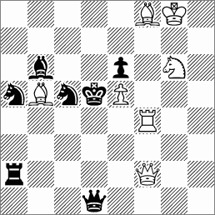  #2
№2.  Восстановите задачу по ее решению-  1.Сc6! ~ 2.Лf2+ g×f2 3.g3# 1...Лаd5 2.К×d3+ Л×d3 3.Сe5# 1...Лdd5 2.Сe5+ Л×e5 3.К×d3#  Мат в 3 хода (5очков) | №2  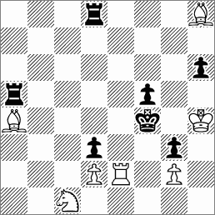  Мат в 3 хода
№3.  Восстановить позицию задачи по её решению:  1.Фa8! ~ 2.Сc5 С×c5 3.Кc7+ Крb4 4.Кd5# 1...С×a2 2.Кc5+ Кр×b4 3.Фa3+ Кр×a3 4.К×c2# 1...Сf6 2.Сc3 С×c3 3.Кc5+ Крb4 4.Кd3#  (5очков)  Мат в 4 хода | №3.  Мат в 4 хода

